四川省注册税务师协会文件

川税协发〔2022〕8号

四川省2021年度税务师行业报表
基本数据情况分析通报

各税务师事务所：
根据《四川省2021年度税务师行业报表》统计结果，现将有关情况汇总统计分析如下：
- 四川省税务师行业的基本情况
（一）税务师事务所基本情况
截至2021年12月31日，信息服务平台内全省税务师事务所共计387户，其中：有限所369家，占95.35%；合伙所12户（普通合伙10户，特殊普通合伙2户），占3.1%；异地分所5户，占1.29%；股份制所1户，占0.26%。全省2021年度新增事务所37户，注销事务所3户，类型均为有限所，全省净增加事务所34户，较上年增加9.63%。省税协删出填报权限事务所除成都税通达事务所是2022年注销外均为2022年新设立所。
全省事务所数量地域分布不均。有289户，占比74.68%的事务所集中在成都市。其他地区共计98户，占比25.32%。雅安、甘孜和阿坝3个市州仍无本地事务所。
全年事务所变更事项共58次，其中：法定代表人变更18次，事务所名称变更18次，注册资金变更7次，经营地址变更15次。
（二）从业人员基本情况
截至2021年12月31日，全省税务师行业从业人员总数为6103人，较上年增加173人，增长2.92%。其中：女性3523人，占比57.73%，较上年增加0.43%；男性2580人，占比42.27%，较上年增加6.52%。
从业人员中，执业税务师2988人，比上年增加243人，增长8.85%，占从业人员总数48.96%；其中股东或合伙人731人，占执业税务师人数24.46%。其他从业人员3115人，比上年减少70人，减少2.2%，占从业人员总数51.04%，其中：具有其他专业服务资格从业人员462人，占人员总数7.57%，包括注册会计师358人、资产评估师71人、律师33人。
全省税务师行业从业人员学历集中在本科和大专，合计占比达到92.13%。2021年研究生及以上学历人员增长15.76%，本科学历人员增长7.66%，大专学历人员减少1.87%，大专以下学历人员减少11.3%。
表1 四川省2021年末从业人员的学历结构
学历 | 2020年人数 | 2021年人数 | 比重 | 增减人数 | 增减比例
研究生及以上 | 184 | 213 | 3.49% | 29 | 15.76%
本科 | 2936 | 3161 | 51.79% | 225 | 7.66%
大专 | 2509 | 2462 | 40.34% | -47 | -1.87%
大专以下 | 301 | 267 | 4.37% | -34 | -11.30%
合计 | 5930 | 6103 | 100.00% | 173 | 2.92%
从业人员年龄结构：全省从业人员35岁以下从业人员为1952人，占比31.98%；36岁-50岁人数为2928人，占比47.98%，50岁-60岁从业人员为951人，占比15.58%，60岁以上从业人员272人，占比4.46%。
从业人员政治面貌。全省税务师行业共有中共党员694名，较上年520名增加174名，增长33.46%。共有28名民主党派人士，较上年减少31名，减少52.54%。从业人员中有各级人大代表11名、政协委员21名，其中：全国政协委员1名，省级政协委员1名，省人大代表2名，市区级人大代表9名和政协委员15名，县级政协委员4名。
二、四川省税务师行业经营情况
（一）行业营业收入情况
2021年度全省税务师行业收入总额13.64亿元，比上年11.53亿元增加2.11亿元，增幅18.3%。其中，主营业务收入13.43亿元，比上年11.35亿元增长18.33%，占总收入98.46%。其他收入0.21亿元，比上年减少1.03%，占总收入 1.54%。
表2 四川省税务师行业主营业务收入情况表

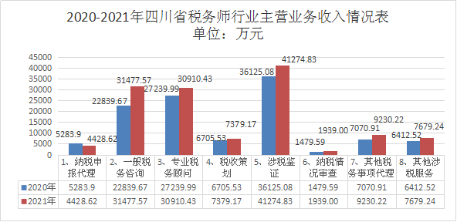
收入具体情况：1、纳税申报代理业务4428.62万元，较上年5283.9万元减少855.28万元，下降16.19%，占总收入3.25%。
- 一般税务咨询31477.57万元，该业务较上年22839.67万元增加8637.9万元，增长37.82%，为四川省内增长最快业务，占总收入23.07%。
- 专业税务顾问30910.43万元，较上年27239.99万元增长3670.44万元增长13.47%，占总收入22.65%。
- 税收策划7379.17万元，较上年6705.53万元增加673.64万元，增长10.05%，占总收入5.41%。
- 涉税鉴证41274.83万元，较上年36125.08万元增加5149.75万元，增长14.26%，占总收入30.25%。
- 纳税情况审查1939万元，较上年1479.59万元增加459.41万元，增长31.05%，占总收入1.42%。
- 其他税务事项代理9230.22万元，较上年7070.91万元增长2159.31万元，增长30.54%，占总收入6.76%。
8、其他涉税服务7697.24万元，较上年6412.52万元增加1266.72万元，增长19.75%，占总收入5.63%。
营业收入数量分布情况：2021年四川省新增营业收入超亿元事务所1户，共有2户亿元所，占比0.52%；营业收入5000万-1亿所1户，占比0.26%；4000万-5000万1户，占比0.26%；3000万元-4000万4户，占比1.03%；2000万-3000万4户，占比1.03%；1000万-2000万16户，占比4.13%；省内营收超千万元的事务所合计有28户，较上年增加4户，占总数7.24%，合计收入为7.95亿元，占总收入58.28%。较上年千万级事务收营收6.07亿元增加1.88亿元，增幅16.3%。500-1000万21户，占比5.43%；100-500万149户，占比38.5%；100万元以下事务所189户，占比48.84%。500万元以下事务所合计359户，占比92.76%，500万元仍是省事务所营收数量分布的明显分界线。
表3 四川省税务师事务所营业收入数量表

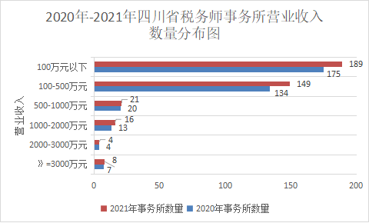

2021年四川省事务所营收地区分布前5位依次为：成都、绵阳、德阳、泸州、宜宾。合计收入12.8亿元，占全省行业经营收入总额的93.84%。其中：德阳地区增长38.92%，成都地区增长21.42%，绵阳地区和泸州地区分别增长2.19%、1.7%，宜宾地区下降了6.13%。
表4四川省经营收入前5地区营收增长情况（单位：万元）
序号 | 地区 | 2021年 | 2020年 | 增加额 | 增幅%
1 | 成都 | 113432.29 | 93423.25 | 20009.04 | 21.42%
2 | 绵阳 | 6724.89 | 6580.96 | 143.93 | 2.19%
3 | 德阳 | 3159.91 | 2274.56 | 885.35 | 38.92%
4 | 泸州 | 2913.15 | 2864.45 | 48.7 | 1.70%
5 | 宜宾 | 1815.77 | 1934.33 | -118.56 | -6.13%
合计 | / | 128046.01 | 107077.55 | 20968.46 | 19.58%
（二）行业成本情况
全行业2021年度经营支出12.99亿元，较上年10.91亿元增加2.08亿元，增长19.06%。支出主要为主营业务成本8.61亿元，占总成本66.25%，增长29.45%；管理费用0.43亿元，占总成本29.88%，增长11.98%。销售费用0.43元，占总成本3.34%，减少36.43%。此三项费用合计12.92亿元，占总支出99.46%。税金及附加0.05亿元，较上年减少22.44%。营业外支出0.02亿元，减少69.73%。
（三）行业盈利情况
2021年度全省行业利润总额为6382.62万元，比上年增加184.2万元，增幅2.97%。全省实行盈利事务所共计264户，占比68.22%，较上年增加2.72%，单所最高营利559.78万元较上年527.56万元增长6.1%。利润为0事务所11户占比3.62%，较上年14户减少21.43%。亏损事务所112户占比28.94%，较上年92户增加21.94%。
三、行业经营其他指标
（一）客户数量
2021年全省事务所开展服务客户42539户，较上年减少8317户减少16.35%。其中服务小微企业27269户，上市公司497户，其他14773户。
（二） 贡献度
全省事务所所均贡献度352.55万元，较上年增长7.93%；人均贡献度22.36万元，较上年增长15.02%；师均贡献度45.66万元，较上年增长8.7%。
表5 四川省税务师事务所贡献度（2019-2021）单位：万元。
年度 | 2019年 | 2020年 | 2021年
所均贡献度 | 324.59 | 326.63 | 352.55
人均贡献度 | 18.08 | 19.44 | 22.36
师均贡献度 | 39.33 | 42 | 45.66
（三）行业集中度
2021年我省CR5为27.64%较上年24.95%，稍有增加，全省处于低集中竞争市场环境中。
（四）纳税及公益情况
2021年全省事务所应缴纳增值税2.19亿元，应缴纳个人所得税0.13亿元，应缴纳企业所得税0.12亿元。提供高新技术认定报告1093份，帮助18479家企业享受税收优惠政策，为30630家企业提供税收公益活动，涉及公益活动人数近9万人。

四川省注册税务师协会
2022年3月30日

报：中国注册税务师协会

四川省注册税务师协会办公室 2022年3月30日印发

